苍南县行政许可标准 (事项编码: 010034200300253726614330327）

陆生野生动物或其产品
经营利用许可申请办事指南

发布日期：年 月 日 实施日期： 年 月 日
苍南县龙港镇农村发展服务局
陆生野生动物或其产品经营利用许可申请办事指南

一、受理范围
申请经营利用省一般保护陆生野生动物的公民、法人或其他
组织。
二、事项审查类型
前审后批。
三、审批依据
浙江省人民代表大会常务委员会 2004年7月30日《浙江省陆生野生动物保护条例》第二十七、二十八条
四、受理机构
龙港镇农村发展服务局
五、决定机构
龙港镇农村发展服务局
六、数量限制
无限制。
七、申请条件
1、因科学研究、驯养繁殖、展览、生产加工等需要出售、收购、利用陆生野生动物或
其产品的
2、申请物种为省一般保护陆生野生动物
八、申请材料目录
纸质申请材料采用A4纸，手写材料应当字迹工整、清晰，复印件申请人均应签名、复印清晰、大小与原件相符。
申请材料目录
材料名称 | 要求 | 原件  （份/套） | 复印件  （份/套） | 纸质/  电子版 | 是否必要，何种情况需提供
1. 陆生野生动物经营利用核准证申请表 | 统一格式，A4纸， | 2 | 0 | 纸质 | 必要
2. 申请人身份证明材料 | A4纸复印加盖单位公章 | 0 | 2 | 纸质 | 必要
3.野生动物及产品合法来源证明材料 | A4纸复印加盖单位公章 | 2 | 0 | 纸质 | 必要
4. 实施目的和方案，包括实施的种类、数量、地点、价格、利用方式、责任人等 | A4纸复印加盖单位公章 | 2 | 0 | 纸质 | 必要
5.以协议方式出售、收购、利用陆生野生动物或其产品的协议 | A4纸复印加盖单位公章 | 0 | 2 | 纸质 | 非必要（以协议方式出售时提供）

九、办理基本流程
1.取号。申请人在排队叫号机取得办理顺序号。
2.申请。申请人按顺序号到窗口提出申请，提交申请材料。
3.受理。窗口人员核验申请材料，符合申请资格，并材料齐全、符合规定格式的当场出具《受理回执》。不符合受理条件的，当场出具《申请材料补正告知书》，或出具不予受理通知书。
4.审查。部门在承诺时限内审查决定，予以通过的，签发通过决定，制作结果文书；不予通过的，出具不予通过决定书。
5.告知结果及取证。窗口办结，通知申请人到窗口领取或邮寄办理结果。
十、办结时限
1、受理时限：申请材料齐全且符合法定形式的，予以受理。
2、法定办理时限：20个工作日
3、承诺办理时限：5个工作日（公示、论证、整改的时间不计入承诺时限。若有上述
情况，则取件时间顺延。
十一、收费依据及标准
不收费
十二、审批证件
审批证件为行政许可决定书。
十三、结果送达
窗口领取或者快递送达。
十四、咨询、投诉、行政复议或行政诉讼渠道
- 申请人可通过电话、网上、窗口等方式进行咨询和审批进程查询。
电话查询：0577-68621030；
窗口查询：龙港镇行政审批服务中心二楼农村发展服务窗口。
- 申请人可通过电话、网上等方式进行投诉。
电话投诉：0577-59902558；
- 申请人对本行政许可事项的办理结果有异议的，可依法申请行政复议或提起行政诉讼。
十五、办公地址和时间
服务窗口 | 联系电话 | 办公时间 | 交通指引
龙港行政审批中心二楼农村发展服务窗口 | 0577-68621030 | 冬令：  上午8:30—11:30，  下午14:00—17:00；夏令：  上午8:30—11:30，  下午14:30—17:30；星期一至星期五（节假日除外）。 | 苍南县龙港镇柳南路

十六、附件
附件1：流程图
附件2.陆生野生动物经营利用核准证申请表》（空白表格及示例表格）

附件1

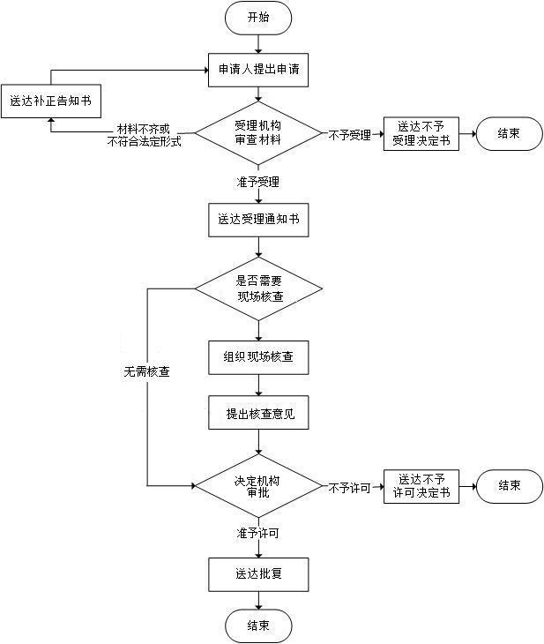

附件2
陆生野生动物或其产品经营利用许可申请表

申  请  人 |  | 姓名 |  |  |  | 身份证
 |  | 电话 |  |  |  | 邮政编码
 |  | 地址
 |  | 单位 |  |  |  | 法人代表人
 |  | 邮政编码 |  |  |  | 电话
 |  | 地址
 |  | 委托代理人 |  |  |  | 身份证号
 |  | 住址 |  |  |  | 电话
申请单位基本设施、场所等情况
经营利用
地点
经营利用
方式
责任人
申请许可
期限
序号 | 物种 |  |  | 保护  级别 | 品名 |  | 数量及包装规格 |  | 合法来源的  证明文件及文号 | 备注
 | 中文名 |  | 拉丁学名
1
2
3
4
5
承诺：申请提交的材料真实合法有效，并对填报申请材料实质内容的真实性负责。

申请人（法定代表人或代理人）：
联系电话：年月日（公章）

陆生野生动物或其产品经营利用许可申请表

编号：
申  请  人 |  | 姓名 |  |  |  |  | 身份证
 |  | 电话 |  |  |  |  | 邮政编码
 |  | 地址
 |  | 单位 |  | 温州市XX公司 |  |  | 法人代表人 | 张三
 |  | 邮政编码 |  | 325XXX |  |  | 电话 | 12345678
 |  | 地址 |  | 温州市XX区XXXX路XX号
 |  | 委托代理人 |  |  |  |  | 身份证号
 |  | 住址 |  |  |  |  | 电话
申请单位基本设施、场所等情况 |  | 基本设施：暂养场、肉加工设施，经营场所面积XX平方米
经营利用  地点 |  | 温州市XX区XXXX路XX号
经营利用  方式 |  | 加工销售
责任人 |  | 张三
申请许可  期限 |  | 2013年12月——2014年12月
序号 | 物种 |  | 保护  级别 |  | 品名 | 数量及包装规格 |  |  | 合法来源的  证明文件及文号 | 备注
 | 中文名 | 拉丁学名
1 | 河麂 | Hydropotes inermis | 国家二级 |  | 河麂肉 | 500包，250g/包 |  |  | 驯养繁殖许可证/浙林动〔XXXX〕XX号
2 | 河麂 | Hydropotes inermis | 国家二级 |  | 活体 | 2只 |  |  | 驯养繁殖许可证/浙林动〔XXXX〕XX号
3
4
5
承诺：申请提交的材料真实合法有效，并对填报申请材料实质内容的真实性负责。

申请人（法定代表人或代理人）：张三
联系电话：12345678 2013年9月19日（公章）

